Р О С С И Й С К А Я Ф Е Д Е Р А Ц И Я
Б Е Л Г О Р О Д С К А Я О Б Л А С Т Ь


РАСПОРЯЖЕНИЕ
Главы Сетищенского сельского поселения
муниципального района «Красненский район» Белгородской области

от 21 сентября 2018 года №03

Об утверждении должностной инструкции главы администрации
Сетищенского сельского поселения муниципального района
«Красненский район» Белгородской области

На основании решения земского собрания Сетищенского сельского поселения от 21 сентября 2018 года № 13 «О назначении на должность главы администрации Сетищенского сельского поселения муниципального района «Красненский район» Белгородской области»:
1. Утвердить должностную инструкцию главы администрации Сетищенского сельского поселения Красненского района Белгородской области (прилагается).
4. Контроль за исполнением настоящего решения возложить на главу Сетищенского сельского поселения Головина А.И.

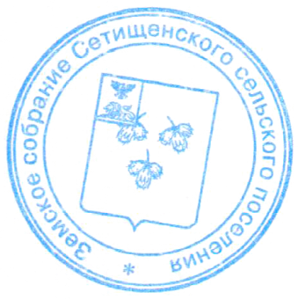
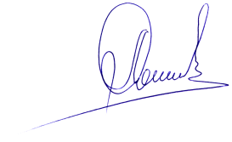
Глава Сетищенского
сельского поселения А.И.Головин

